熠格托管
丁敬涛 作业答疑

托管中心：苏州
学生姓名 | 年级 | 答疑日期 | 答疑时间
重点答疑科目 | 答疑教师 | 班主任 | 教学校长（签字）
物理

答疑过程
家庭作业完成记录
1．纯牛奶的密度为（1.1～1.2）×10³kg/m³，李明很想知道学校每天营养餐中的牛奶是不是纯牛奶。他和几个同学根据所学密度知识进行了如下测定：首先用天平称出一盒牛奶的质量是250g，喝完再称得空盒质量是26g，然后认真观察牛奶盒，发现牛奶的净含量是200mL．问：经他们检测计算同学们喝的牛奶是否符合纯牛奶标准？
【答案】见试题解答内容
【解答】解：
一盒牛奶的总质量m₁＝250g，空盒质量m₂＝26g，
牛奶的质量：
m＝m₁﹣m₂＝250g﹣26g＝224g，
牛奶的体积：
V＝200mL＝200cm³，
牛奶的密度：
ρ＝＝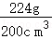＝1.12g/cm³＝1.12×10³kg/m³，
在（1.1～1.2）×10³kg/m³的范围之内，该牛奶符合纯牛奶标准。
答：经检测计算同学们喝的牛奶符合纯牛奶标准。
2．一个铁球的质量是1.58kg，体积是0.5dm³，通过计算判断这个铁球是空心的还是实心的？如果是空心的，空心体积有多大？如果在空心部分注满酒精，则该球的总质量是多少？（已知ρ_{铁}＝7.9×10³kg/m³、ρ_{酒精}＝0.8×10³kg/m³）
【答案】见试题解答内容
【解答】解：
（1）已知铁球的质量是1.58kg，体积是0.5dm³，
由ρ＝得铁球中铁的体积：
V_{铁}＝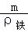＝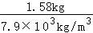＝2×10^{﹣4}m³＝0.2dm³，
因为V_{铁}＜V_{球}，
所以铁球为空心；
（2）空心部分的体积：
V_{空}＝V_{球}﹣V_{铁}＝0.5dm³﹣0.2dm³＝0.3dm³；
（3）空心部分注满酒精时酒精的体积：
V_{酒精}＝V_{空}＝0.3dm³＝3×10^{﹣4}m³，
由ρ＝，
得空心部分注满酒精时酒精的质量：
m_{酒精}＝ρ_{酒精}V_{酒精}＝0.8×10³kg/m³×3×10^{﹣4}m³＝0.24kg，
此时球的总质量：
m_{总}＝m+m_{酒精}＝1.58kg+0.24kg＝1.82kg。
答：（1）铁球是空心的；
（2）空心部分的体积为0.3dm³；
（3）若将空心部分注满酒精，则总质量是1.82kg。
3．小明测一粒花生米的密度，实验步骤如下：
（1）将一粒花生米放入装有清水的烧杯中，花生米沉入杯底，往水中逐渐加盐，并用玻璃棒轻轻搅拌，直到花生米在盐水中 悬浮 。
（2）用天平称出烧杯和盐水的总质量m₁，如图，m₁＝ 77 g；从烧杯中倒出一部分盐水到空量筒中，液面如图所示，则倒出盐水的体积为 30 cm³；用天平称出烧杯和剩余盐水的总质量m₂＝44g。
（3）花生米的密度为 1.1×10³ kg/m³。
（4）小华认为小明的做法太麻烦，直接用天平、量筒分别测量这一粒花生米的质量和体积，然后求出花生米的密度。你认为谁的做法好？ 小明 ，理由： 一粒花生米的质量和体积大小，不能准确测量 。
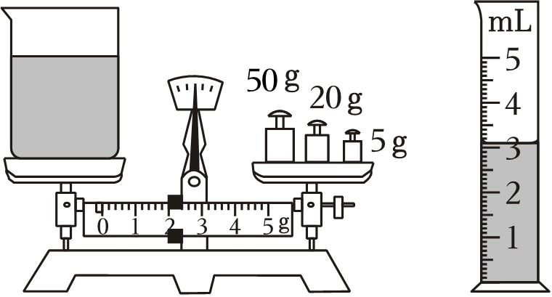
【答案】（1）悬浮；（2）77；30；（3）1.1×10³；（4）小明；一粒花生米的质量和体积大小，不能准确测量。
【解答】解：（1）将一粒花生米放入装有清水的烧杯中，花生米沉入杯底，往水中逐渐加盐，并用玻璃棒轻轻搅拌，直到花生米在盐水中悬浮；
（2）由图甲，游码分度值为0.2g，天平的读数为m＝50g+20g+5g+2g＝77g；
由图乙知，量筒的分度值为1mL，量筒中盐水的体积：V＝30mL＝30cm³。
（3）量筒中盐水的质量：m＝m₁﹣m₂＝77g﹣44g＝33g；
则盐水的密度：ρ＝＝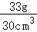＝1.1g/cm³＝1.1×10³kg/m³；
花生米悬浮在盐水中，其密度等于盐水的密度，故花生米的密度为1.1g/cm³＝1.1×10³kg/m³，
（4）因为一粒花生米的质量、体积较小，容易产生较大的误差，所以小明的方法好。
故答案为：（1）悬浮；（2）77；30；（3）1.1×10³；（4）小明；一粒花生米的质量和体积大小，不能准确测量。
错题整理
- 冰水转化密度体积变化计算
1．某冰块中有一小石头，冰和石头的总质量是64克，将它们放在盛有水的圆柱形容器中恰好悬浮于水中。当冰全部熔化后，容器里的水面下降了0.6cm，若容器的底面积为10cm²，则石头的密度为（ ）
A．2.0×10³kg/m ³ B．2.5×10³ kg/m ³
C．3.0×10³ kg/m ³ D．3.5×10³ kg/m ³
【答案】B
【解答】解：设整个冰块的体积为V，其中冰的体积为V₁，石块的体积为V₂；冰和石块的总质量为m，其中冰的质量为m₁，石块的质量为m₂。
由题意得，冰的体积减去熔化成水后的体积，就是水面下降的体积，
由ρ＝可得：V₁﹣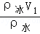＝0.6cm×10cm²＝6cm³，
即V₁﹣V₁＝6cm³，
解得：V₁＝60cm³。
则冰块的质量：
m₁＝ρ_{冰}V₁＝0.9g/cm³×60cm³＝54g，
石块的质量：
m₂＝m﹣m₁＝64g﹣54g＝10g。
原来冰和石头悬浮于水中，则ρ_{水}gV＝mg，
所以冰和石头的总体积：
V＝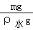＝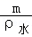＝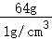＝64cm³，
石块的体积：
V₂＝V﹣V₁＝64cm³﹣60cm³＝4cm³
石块的密度：
ρ_{石}＝＝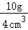＝2.5g/cm³＝2.5×10³kg/m³。
故选：B。
- 密度鉴别物质种类的计算
2．小明的妈妈买了一枚“9999”的金戒指。他为了知道金戒指是否是纯金的（金的密度19.3×10³kg/m³），测出戒指的质量为7.8g，体积为0.5cm³，请通过计算判断这枚戒指是否是纯金的？
【答案】见试题解答内容
【解答】解：
金戒指的密度：ρ＝＝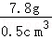＝15.6g/cm³＝15.6×10³kg/m³，
因为15.6×10³kg/m³＜19.3×10³kg/m³，所以这枚戒指不是纯金的。
答：这枚戒指不是纯金的。
- 空心物质的判断和密度计算
3．用同种金属制成的体积相等的甲、乙两种金属球，其中有一种是实心的，有一种是空心的。在调节好的天平左盘放3个甲球。在天平的右盘放4个乙球，天平恰好平衡，则下列说法正确的是（ ）
A．甲金属球是空心的
B．甲、乙两种金属球的质量之比为3：4
C．空心的金属球中空心部分体积与整个球的体积之比为1：4
D．空心的金属球中空心部分体积与整个球的体积之比为 3：4
【答案】C
【解答】解：“在调节好的天平左盘放3个甲球，在天平的右盘放4个乙球，天平恰好平衡，”可得3m_{甲}＝4m_{乙}，即＝，
因m_{甲}＞m_{乙}，二者体积相等，所以甲球是实心的，乙球是空心的；
总体积等于甲球的体积V＝，
乙球的实心部分体积V₂＝，
空心部分V₃＝V﹣V₂＝﹣＝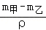，
则空心金属球中空心部分体积与整个球的体积比：＝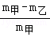＝。
综上分析，选项C正确，ABD错误。
故选：C。
- 混合物质的密度计算
4．小龙在整理实验器材时，发现实验室中密度为0.9g/cm³的酒精溶液用完了，他理论分析配制0.9g/cm³的酒精溶液可以用水和纯酒精混合制成（假设酒精和水混合后总体积不变），配制了100mL的0.9g/cm³的酒精溶液后，小龙发现剩余的水和纯酒精刚好可以配制60度的酒液88g（酒液度数指每100mL的液中所含纯酒精的毫升数）（ρ_{酒精}＝0.8×10³kg/m³），下列说法正确的是（ ）
A．配制所得的酒精溶液质量为900g
B．配制酒液的平均密度为0.6g/cm³
C．配制0.9g/cm³的酒精溶液，参与配制的水和纯酒精的体积之比应为10：9
D．实验前水的总质量与纯酒精的总质量之比为45：44
【答案】D
【解答】解：A．配制所得的酒精的体积为V′＝100mL＝100cm³，其质量为m＝ρ′V′＝0.9g/cm³×100cm³＝90g，故A错误；
B．若选取100mL60度的酒液，由题意知所含纯酒精的体积为60mL＝60cm³，所含水的体积为，
由密度公式可得，所含水的质量为，
所含纯酒精的质量为，
该酒液的平均密度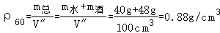，故B错误；
C．配制0.9g/cm³的酒精溶液，可设用酒精的体积为V₁，水的体积为V₂，则用酒精的质量为m₁＝ρ_{酒}V₁用，水的质量为m₂＝ρ_{水}V₂，
则密度为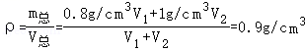，解得：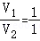，故C错误；
D．由B可知，60度酒液的密度为0.88g/cm³，60度的酒液88g的体积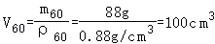，100mL酒液所用剩余的水的质量为40g，所用剩余酒精质量为48g；
由C可知配制了100mL的0.9g/cm³的酒精，所用水的体积为50mL，水的质量为，
酒精体积为50mL，酒精质量为，
由题意可知，实验前水的总质量m_{水总}＝m_{60水}+m₂＝40g+50g＝90g，
实验前酒精的总质量为m_{酒总}＝m₁+m_{60酒}＝40g+48g＝88g，
实验前水的总质量与纯酒精的总质量之比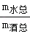＝＝，故D正确。
故选：D。
- 密度的综合应用
5．“十四五”是我国实现“碳达峰、碳中和”的关键时期，据有关研究，汽车自身质量每降低100kg，100公里油耗可减少0.6L，每节约1L燃料可减少二氧化碳排放2.5kg。某型号汽车原来使用的是质量高达1027kg的钢质外壳，若替换成等体积的镁合金材质，质量可减小780kg，已知ρ_{钢}＝7.9×10³kg/m³，请计算：
（1）车外壳所用材料的体积是多少？
（2）镁合金材料的密度是多少？
（3）改装后的汽车以80km/h的速度正常行驶5h，大约能少排放多少二氧化碳？
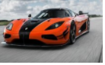
【答案】（1）车外壳所用材料的体积是0.13m³；
（2）镁合金材料的密度是1.9×10³kg/m³；
（3）改装后的汽车以80km/h的速度正常行驶5h，大约能少排放46.8kg的CO₂
【解答】解：（1）钢质外壳的体积：
V＝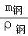＝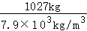＝0.13m³；
（2）钢质外壳换成镁合金材料的质量：
m＝1027kg﹣780kg＝247kg，
镁合金材料的密度：
ρ＝＝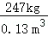＝1.9×10³kg/m³；
（3）由题知，汽车自身质量每降低100kg，每百公里油耗可减少0.6L，现在减少了780kg，
每百公里油耗可减少：
ΔV＝×0.6L＝4.68L，
汽车行驶的路程：
s＝vt＝80km/h×5h＝400km，
能节约汽油：
V_{汽油}＝4.68L×4＝18.72L，
因每节约1L燃料可减少CO₂排放2.5kg，
所以，能减少排放CO₂的质量：
m′＝18.72L×2.5kg/L＝46.8kg。
答：（1）车外壳所用材料的体积是0.13m³；
（2）镁合金材料的密度是1.9×10³kg/m³；
（3）改装后的汽车以80km/h的速度正常行驶5h，大约能少排放46.8kg的CO₂。
- 固体的密度测量实验
6．同学们按照下列要求进行实验测量小石块的密度。实验器材有：一架天平（含砝码）、一个溢水杯、一个小烧杯、一个小石块、适量的水以及细线等。
小刘所在小组经过讨论后设计了实验方案，以下是主要实验步骤，请根据他们的方案，完成下面的填空：
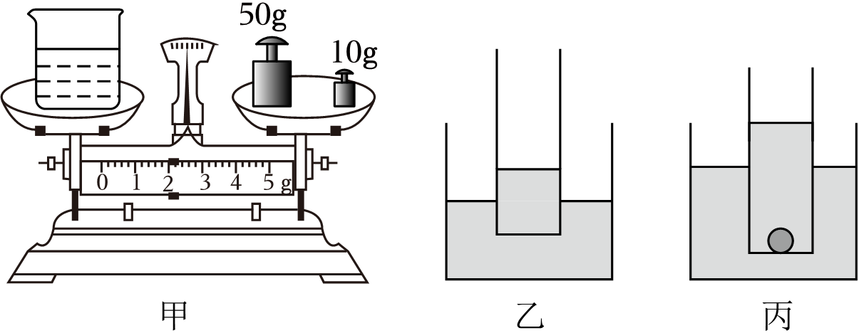
（1）在使用托盘天平前要对天平进行调节，请将下列各步骤前的字母按照正确的顺序排列 ACB ；
A．组装好天平，把天平放在水平台面上
B．调节天平的平衡螺母，使天平横梁水平平衡
C．把游码置于标尺的零刻度线处
（2）用天平测出空小烧杯的质量m₁＝42g；
（3）在溢水杯中装满水后，将小烧杯放在溢水口下，再用细线拴住小石块并将石块慢慢浸没在溢水杯的水中，用小烧杯收集溢出的水；
（4）取出小石块，用天平测出小石块的质量m₂＝32g；
（5）用天平测出小烧杯和溢出水的总质量m₃，天平平衡后，砝码及游码的位置如图甲所示，则：m₃＝ 62 g；
按照该小组的方案，所测出的石块密度：ρ_{石}＝ 1.6×10³ kg/m³；回顾实验过程，测得的小石块密度会 偏大 （选填“偏大”、“偏小”或“不变”），原因是 石块沾水导致质量偏大 ；
（6）在实验中找到乐趣的物理兴趣小组再次大胆创新，提出能否在天平和量筒都没有的情况下测出石块密度。于是他们找来了大小圆柱形容器和刻度尺设计了如下实验。
A．用刻度尺在大小柱形容器的外壁均匀标出高度，并分别量出大小圆柱形容器直径，计算出大容器底面积为S₁，小容器底面积为S₂；
B．如图乙所示，在大小容器内分别装入适量的水，将小容器放入大容器内，静止后小容器漂浮，读出此时大容器和小容器内液面深度分别为H₁、h₁；
C．将石块投入小容器内，石块浸没在水中，如图丙所示，此时大容器与小容器内液面深度分别为H₂、h₂；
则石块的质量为： ρ_{水}（H₂﹣H₁）S₁ ，石块体积为 （h₂﹣h₁）S₂ ，石块的密度为 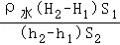 （均用题目所给已知量进行表示，已知水的密度为ρ_{水}）
【答案】（1）ACB；（5）62；1.6×10³；偏大；石块沾水导致质量偏大；（6）ρ_{水}（H₂﹣H₁）S₁；（h₂﹣h₁）S₂； 。
【解答】解：（1）天平使用前要调节平衡：把天平放在水平台面上，把游码置于标尺的零刻度线处，调节天平的平衡螺母，使天平横梁水平平衡，故正确的顺序排列为ACB。
（5）由图甲得，标尺的分度值为0.2 g，游码在标尺上对应的刻度值为2g，小烧杯和溢出水的总质量m＝50g+10g+2g＝62g，
溢出水的质量m_{水}＝62g﹣42g＝20g，
溢出水的体积即石块的体积，由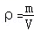，石块的体积为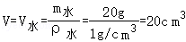，
石块的密度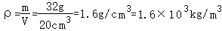；
取出小石块，石块上会有残留的水，使得测量的石块的质量偏大，石块体积测量准确，由密度公式得，测量的密度值偏大。
（6）如图乙所示，在大小容器内分别装入适量的水，将小容器放入大容器内，静止后小容器漂浮，读出此时大容器和小容器内液面深度分别为H₁、h₁；此时小容器和小容器内水的重力设为G₁，处于漂浮状态，浮力和重力相等，即F_{浮1}＝G₁＝ρ_{水}gS₁H₁
将石块投入小容器内，石块浸没在水中，如图丙所示，此时大容器与小容器内液面深度分别为H₂、h₂，此时小容器、石块和小容器内水的重力设为G₂，处于漂浮状态，浮力和重力相等，即F_{浮2}＝G₂＝ρ_{水}gS₁H₂
则石块的重力为G₂﹣G₁，由G＝mg得，石块的质量为，
石块的体积即在小容器内液面上升的高度差和小容器底面积的乘积，即为V_{石}＝（h₂﹣h₁）S₂
石块的密度为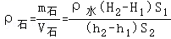。
故答案为：（1）ACB；（5）62；1.6×10³；偏大；石块沾水导致质量偏大；（6）ρ_{水}（H₂﹣H₁）S₁；（h₂﹣h₁）S₂； 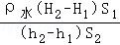
七．液体的密度测量实验
7．小明想知道酱油的密度，于是他和小华用天平和量筒做了如下验：
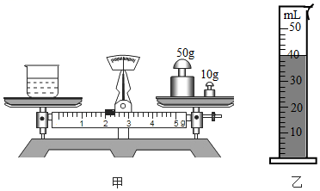
（1）将天平放在水平台面上，把游码放在 标尺左端零刻度线 处，然后调节 平衡螺母 直至天平平衡。
（2）用天平测出空烧杯的质量为17g，在烧杯中倒入适量的酱油，测出烧杯和酱油的总质量如图甲所示，将烧杯中的酱油全部倒入量筒中，酱油的体积如图乙所示，则烧杯中酱油的质量为 45 g，酱油的密度为 1.125×10³ kg/m³。
（3）小明用这种方法测出的酱油密度会 偏大 （偏大/偏小）。
（4）小华不小心将量筒打碎了，老师说只用天平也能测量出酱油的密度。于是小华添加两个完全相同的烧杯和适量的水，设计了如下实验步骤，请你补充完整：
①调好天平，用天平测出空烧杯质量为m₀；
②将一个烧杯 装满水 用天平测出烧杯和水的总质量为m₁；
③用另一个烧杯装满酱油，用天平测出烧杯和酱油的总质量为m₂；
④则酱油的密度表达式ρ＝ 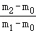ρ_{水} 。（用测量的物理量表示，水的密度用ρ_{水}表示）
【答案】（1）标尺左端零刻度线；平衡螺母；（2）45；1.125×10³；（3）偏大；（4）②装满水；④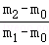•ρ_{水}。
【解答】解：（1）将天平放在水平台上，把游码放在零刻度线处，然后调节平衡螺母直至天平平衡；
（2）由图甲所示可知，酱油和瓶的总质量：m_{总}＝50g+10g+2g＝62g，
酱油的质量m＝62g﹣17g＝45g，
由图乙所示量筒可知，酱油的体积：V＝40ml＝40cm³，
酱油的密度：ρ＝＝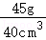＝1.125g/cm³＝1.125×10³kg/m³；
（3）小明不可能把烧杯内的酱油全部倒入量筒内，导致测量的酱油的体积偏小，由公式ρ＝知：密度测量结果偏大。
（4）小华不小心将量筒打碎了，用天平也能测量出酱油的密度：
①调好天平，用天平测出空烧杯质量为m₀。
②将一个烧杯装满水，用天平测出烧杯和水的总质量为m₁。
则水的质量m_{水}＝m₁﹣m₀，由ρ＝可求得，水的体积V＝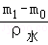；
③用另一个烧杯装满酱油，用天平测出烧杯和酱油的总质量为m₂。
则酱油的质量m_{酱油}＝m₂﹣m₀，烧杯内水的体积等于酱油的体积
④则酱油的密度表达式ρ＝＝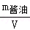＝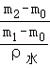＝•ρ_{水}。
故答案为：（1）标尺左端零刻度线；平衡螺母；（2）45；1.125×10³；（3）偏大；（4）②装满水；④•ρ_{水}。
错题举一反三
1．火锅中有一道素菜俗称冻豆腐，如图所示。将鲜豆腐冰冻后内部形成许多的冰洞，再化冻使豆腐内水全部流出，变成了不含水分的冻豆腐，在涮锅时可以充分吸收汤汁，达到增加口感的目的。小明妈妈买来1kg鲜豆腐，体积为850cm³，鲜豆腐含水的质量占总质量的54%，若鲜豆腐冰冻后外形（即总体积）不变，则冻豆腐所有孔洞的总体积为 600 cm³，冻豆腐的实心部分密度为 1.84 g/cm³（ρ_{冰}＝0.9×10³kg/m³）。
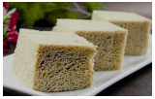
【答案】600；1.84。
【解答】解：鲜豆腐含水的质量占总质量的54%，则水的质量为m_{水}＝m_{鲜豆腐}×54%＝1kg×54%＝0.54kg；
质量是物体的属性，与物体的状态无关，所以m_{冰}＝m_{水}＝0.54kg，ρ_{冰}＝0.9×10³kg/m³；
由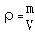可得：V_{冰}＝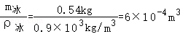＝600cm³；
水结成冰，再化冻使水流出形成小孔，所以V_{孔}＝V_{冰}＝600cm³；
冻豆腐实心部分的体积为V_{实}＝V_{总}﹣V_{孔}＝850cm³﹣600cm³＝250cm³；
冻豆腐实心部分的质量为m_{实心豆腐}＝m_{鲜豆腐}×（1﹣54%）＝1kg×46%＝0.46kg＝460g；
冻豆腐实心部分的密度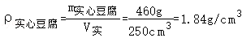；
故答案为：600；1.84。
2．雪在外力挤压下可形成冰，表明雪的密度 小于 冰的密度（填“大于”、“等于”或“小于”）．小丽利用冰的密度，使用如下方法来估测积雪的密度：如图利用平整地面上的积雪，脚向下用力踩在雪上，形成一个下凹的脚印，然后测量脚印的深度h₁和 积雪的深度h₂ ，就可以估测出积雪的密度。积雪的密度的表达式为 ρ_{冰}（h₂﹣h₁）/h₂ 。（用冰的密度ρ_{冰}和相关测量量表示）
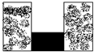
【答案】见试题解答内容
【解答】解；雪在外力挤压下里面的空气被排出，剩下的就是冰，
同样质量的雪和冰，由于雪里还有一定体积的空气，所以，体积一定比冰大一些，
所以由ρ＝可知ρ_{雪}＜ρ_{冰}。
根据公式ρ＝，由于脚用力踩在雪上，所以脚踩住的雪部分被压实（我们把这部分压实层近视看成冰层）
设脚印的面积为s，深度h₁，积雪厚度h₂．冰层厚度＝积雪厚度与脚印深度之差＝h₂﹣h₁，
脚印面积部分的积雪在脚踩压前后的质量相同，设雪的密度ρ_{雪}，
故有ρ_{雪}sh₂＝ρ_{冰}×s×（h₂﹣h₁），
可得雪的密度ρ_{雪}＝ρ_{冰}×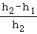，
即只要测出脚印深度和积雪厚度就可以算出雪的密度。
故答案为：小于；积雪的深度h₂；ρ_{冰}×。
3．小明同学利用所学知识，测量一件用合金制成的实心构件中铝的质量。她首先用天平测出构件质量为374g，用量杯测出构件的体积是100cm³．已知合金由铝与钢两种材料合成，且铝的密度为2.7×10³kg/m³，钢的密度为7.9×10³kg/m³．如果构件的体积等于原来两种金属体积之和。则：
（1）这种合金的平均密度为多少？
（2）这种合金中铝的体积为多少？
（3）这种合金中钢的质量为多少？
【答案】见试题解答内容
【解答】解：
（1）这种合金的平均密度：
ρ＝＝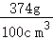＝3.74g/cm³；
（2）设这种合金中铝的体积为V_{铝}，则钢的体积为100cm³﹣V_{铝}，
由ρ＝可得，构件的质量：
ρ_{铝}V_{铝}+ρ_{钢}（100cm³﹣V_{铝}）＝374g，
即2.7g/cm³×V_{铝}+7.9g/cm³（100cm³﹣V_{铝}）＝374g，
解得V_{铝}＝80cm³。
（3）钢的体积：V_{钢}＝V_{总}﹣V_{铝}＝100cm³﹣80cm³＝20cm³，
由ρ＝可得，这种合金中钢的质量：m_{钢}＝ρ_{钢}V_{钢}＝7.9g/cm³×20cm³＝158g。
答：（1）这种合金的平均密度为3.74g/cm³；
（2）这种合金中铝的体积为80cm³。
（3）这种合金中钢的质量为158g。
4．甲、乙两种金属密度之比为3：1，可以将它们按照不同比例均匀混合成不同型号的合金。Ⅰ型合金是由等质量的甲、乙均匀混合而成的，则Ⅰ型合金和乙金属的密度之比为 3：2 ，Ⅱ型合金是按照甲、乙的质量之比4：5均匀混合而成，Ⅲ型合金是按照甲、乙的体积之比7：8均匀混合而成。则Ⅱ型合金和Ⅲ型合金的密度之比为 405：551 。
【答案】见试题解答内容
【解答】解：（1）由题意可设甲金属的密度为3ρ₀，乙金属的密度为ρ₀，Ⅰ型合金的质量为2m，
Ⅰ型合金的总体积为V_{总1}＝V_{甲}+V_{乙}＝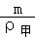+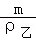＝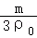+＝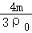，
Ⅰ型合金的密度为ρ_{I}＝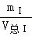＝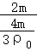＝ρ₀，
Ⅰ型合金和乙金属的密度之比为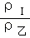＝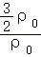＝；
（2）由题意可设Ⅱ型合金中甲的质量为4m，乙的质量为5m，则Ⅱ型合金总质量为m_{II}＝4m+5m＝9m，
Ⅱ型合金总体积为V_{总Ⅱ}＝V_{甲}′+V_{乙}′＝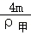+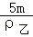＝+＝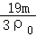，
Ⅱ型合金的密度为ρ_{Ⅱ}＝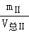＝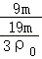＝ρ₀，
由题意可设Ⅲ型合金中甲的体积为7V₀，乙的体积为8V₀，Ⅲ型合金的总体积为V_{总Ⅲ}＝V_{甲}″+V_{乙}″＝7V₀+8V₀＝15V₀，
Ⅲ型合金的总质量为m_{Ⅲ总}＝m_{甲}+m_{乙}＝ρ_{甲}V_{甲}+ρ_{乙}V_{乙}＝3ρ₀×7V₀+ρ₀×8V₀＝29ρ₀V₀，
Ⅲ型合金的密度为ρ_{Ⅲ}＝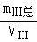＝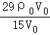＝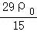，
Ⅱ型合金和Ⅲ型合金的密度之比为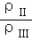＝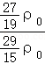＝×＝。
故答案为：3：2；405：551。
5．一空瓶质量200g，装满水后总质量为700g，现向一空瓶内装一些金属颗粒，使瓶和金属的总质量共1000g，然后再向瓶内灌满水，用天平测得此时的总质量为1410g，求瓶内金属的密度。
【答案】见试题解答内容
【解答】解：（1）m_{水}＝700g﹣200g＝500g，
V_{瓶}＝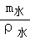＝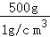＝500cm³，
m_{金}＝1000g﹣200g＝800g
（2）由“瓶和金属颗粒总质量为1000g，然后再向瓶内装满水，则三者质量为1410 g”
可求得此时水的质量是：m_{2水}＝1410g﹣1000g＝410g，
V_{水}＝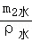＝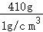＝410cm³
V_{金}＝V_{瓶}﹣V_{水}＝500cm³﹣410cm³＝90cm³，
ρ_{金}＝＝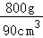≈8.9g/cm³
答：瓶内金属的密度为8.9g/cm³。
6．教物理的晓丽老师在百货店买了一个金光灿灿的实心饰品，同学们特别想知道这个饰品是否是纯金的（ρ_{金}＝19.3×10³kg/m³）。他们选用托盘天平、量筒、细线、烧杯和水等，进行了如下的实验操作：
A.把托盘天平放在水平桌面上；
B.把游码放在标尺的零刻度线处，调节横梁的平衡螺母，使横梁在水平位置平衡；
C.将饰品用细线系好后慢慢地放入量筒中，并记下水和饰品的总体积；
D.在量筒中倒入适量的水，并记下水的体积；
E.将饰品放在左盘中，在右盘中增减砝码并移动游码直至横梁在水平位置平衡。
请你帮助同学们回答下面四个问题；
（1）正确的实验操作顺序是：A、B、 E、D、C 。
（2）在调节平衡螺母时，发现指针偏向分度盘的右侧，如图甲所示。此时应将平衡螺母向 左 端调节（填“左”或“右”），直到指针指向分度盘的中央；
（3）用调好的天平称量饰品的质量，当天平再次平衡时，右盘砝码的质量和游码的位置如图乙所示，则饰品的质量是 62 g；用细线拴好饰品放入装有适量水的量筒中，如图丙所示，则饰品的体积是 20 cm³；
（4）通过计算可知饰品的密度为 3.1×10³ kg/m³，由此可以确定饰品不是纯金的。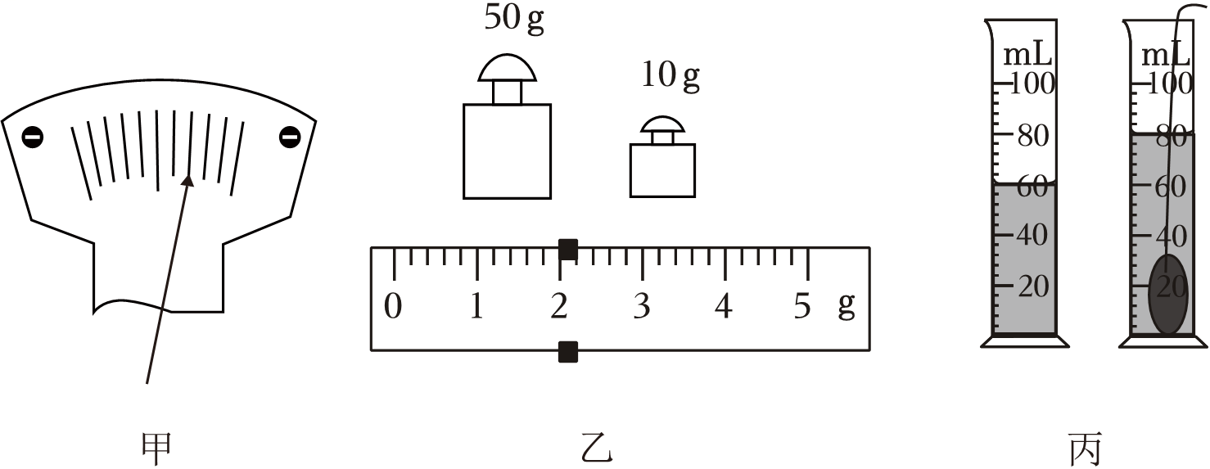
【答案】（1）E、D、C；（2）左；（3）62；20；（4）3.1×10³。
【解答】解：（1）在测量固体的密度时应先称量待测物体的质量，再测量待测物体的体积（防止水对物体质量大小的影响），所以测量顺序应为：A、B、E、D、C。
（2）在调节平衡螺母时，发现指针偏向分度盘的右侧，如图甲所示指针偏右，此时应将平衡螺母向左端调节，直到指针指向分度盘的中央；
（3）物体的质量等于砝码的质量与游码指示的数值之和，所以饰品的质量为：50g+10g+2g＝62g；饰品的体积等于量筒中两次液面示数的差，所以饰品的体积V＝80mL﹣60mL＝20mL＝20cm³；
（4）饰品的密度ρ＝＝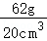＝3.1g/cm³＝3.1×10³kg/m³。
故题答案为：（1）E、D、C；（2）左；（3）62；20；（4）3.1×10³。
7．小李同学测量牛奶的密度。
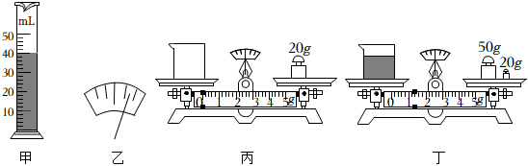
（一）小李的实验步骤。
（1）取一些牛奶倒入量筒内，如图甲所示，测得体积为 40 cm³。
（2）将天平放在水平桌面上，游码移至标尺的零刻度处，发现指针指向分度盘右侧，如图乙所示，小李应该向 左 调节平衡螺母直至指针指向分度盘正中央。
（3）用天平测得空烧杯的质量，如图丙所示。
（4）如图丁所示，将量筒内牛奶倒入空烧杯内，用天平测得烧杯、牛奶的总质量为 71.2 g。
（5）经过计算可知，牛奶的密度为 1.28 g/cm³。
（6）小明测得的牛奶密度值 小于 （选填“小于”、“等于”或“大于”）真实值，理由是 量筒内部有牛奶残留导致质量测得值小 。
（二）小华的实验测量。
（7）小华发现自己桌上没有量筒，思考了一会儿后，她利用天平、水（水的密度用ρ_{水}表示）、烧杯也测出了牛奶的密度，操作过程如下：
①用天平测出空烧杯的质量m₀；
②用天平测出烧杯装满水时的总质量m₁；
③用天平测出烧杯装满牛奶时的总质量m₂。
请你根据她测得的物理量写出牛奶的密度表达式ρ_{牛奶}＝ 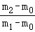 ρ_{水}（用字母表示）。
【答案】（1）40；（2）左；（4）71.2；（5）1.28；（6）小于；量筒内部有牛奶残留导致质量测得值小；（7）。
【解答】解：Ⅰ（1）由图甲知，量筒的分度值为2mL，量筒内牛奶的体积V＝40mL＝40cm³；
（2）在调节天平时，应将游码放在标尺的零刻线处；指针偏右，说明右侧质量偏大，应将平衡螺母向左移动；
（3）由图丙知，空烧杯的质量为m₀＝20g；
（4）由图丁知，标尺的分度值为0.2g，烧杯和牛奶的总质量：m₁＝50g+20g+1.2g＝71.2g，
（5）量筒中牛奶的质量为m＝m₁﹣m₀＝71.2g﹣20g＝51.2g，牛奶的密度ρ＝＝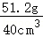＝1.28g/cm³；
（6）由于在向烧杯中倒入牛奶时，部分牛奶残留在量筒中（附着在量筒壁上），使所测质量偏小，由ρ＝可知测得消毒液的密度偏小；
Ⅱ（7）牛奶的质量为：m＝m₂﹣m₀；
水的质量为：m_{水}＝m₁﹣m₀；
则牛奶的体积为：V＝V_{水}＝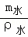＝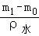；
所以牛奶的密度为：ρ_{牛奶}＝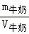＝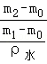＝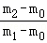•ρ_{水}。
故答案为：（1）40；（2）左；（4）71.2；（5）1.28；（6）小于；量筒内部有牛奶残留导致质量测得值小；（7）。
错题过关
1．细心的小明发现寒冷的冬天放在室外的盛水缸常常被冻裂，如图所示，是什么原因呢？请你先帮他做个计算：一满缸水的质量为90kg。
（1）这缸水的体积是多少？
（2）当夜晚全部结为冰时，冰的体积是多少？
（3）请说明水缸被冻裂的原因。（ρ_{水}＝1.0×10³kg/m³；ρ_{冰}＝0.9×10³kg/m³）
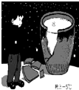
【答案】见试题解答内容
【解答】解：
（1）由ρ＝得这缸水的体积：
V_{水}＝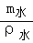＝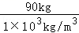＝0.09m³；
（2）水全部结冰时，冰的质量和水的质量相等，
m_{冰}＝m_{水}＝90kg，
由ρ＝得冰的体积：
V_{冰}＝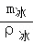＝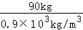＝0.1m³；
（3）V_{冰}＞V_{水}，水结冰后体积增大，所以水缸会被胀破。
答：（1）这缸水的体积为0.09m³；
（2）当夜晚水全部结冰时，冰的体积为0.1m³；
（3）水结成冰后体积变大，把水缸胀裂。
2．在一个杯子中装一定量水，水与杯子的总质量为190g。把水杯放进冰箱，水全部冻成冰后，冰面正好与杯口相平。当冰全部熔化后，再把10mL水加入杯中，水面正好与杯口相平。（ρ_{冰}＝0.9g/cm³）
求：（1）10mL水的质量是多少？（2）杯子的质量是多少？
【答案】见试题解答内容
【解答】解：
（1）加水的体积V＝10mL＝10cm³，
由ρ＝得10mL水的质量：
m_{水}＝ρ_{水}V＝1g/cm³×10cm³＝10g；
（2）冰熔化为水，质量不变，
设杯子的质量为m，则冰的质量、冰化为水的质量都是190g﹣m，
由题知，把水杯放进冰箱，水全部冻成冰后，冰面正好与杯口相平；当冰全部熔化后，需向杯中加10mL＝10cm³水，说明冰的体积等于熔化为水的体积加上10mL，
即：V_{冰}＝V_{水}+10cm³，
根据ρ＝可得：
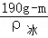＝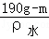+10cm³，
即：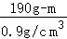＝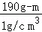+10cm³，
解得：m＝100g。
答：（1）10mL水的质量是10g；
（2）杯子的质量是100g。
3．体育锻炼用的一个实心铅球的质量是4kg，经测量知道它的体积是0.57dm³。
（1）已知铅的密度为11.3×10³kg/m³，它表示的物理意义是什么；
（2）这个铅球是用铅制造的吗？
（3）如果在影视作品中，有一个铅球砸在人的身上的场面，但为了不让人受伤，导演会用塑料泡沫制作的。请用密度的知识解释电影中的“铅球”用塑料泡沫制作的原因。
【答案】见试题解答内容
【解答】解：（1）铅的密度为11.3×10³kg/m³，它表示的物理意义是：体积为1立方米的铅的质量是11.3×10³千克；
（2）质量为4kg，体积为0.57dm³的实心铅球，密度为：
ρ＝＝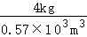≈7×10³kg/m³＜11.3×10³kg/m³，
所以不是纯铅做的；
（3）塑料泡沫铅球：与真实铅球体积相同，而塑料泡沫的密度远小于铅的密度，在相同体积时，密度越小，质量越小，砸在人身上，不会对人体造成伤害，所以铅球用塑料泡沫制用。
答：（1）已知铅的密度为11.3×10³kg/m³，它表示的物理意义是体积为1立方米的铅的质量是11.3×10³千克；
（2）这个铅球不是纯铅做的；
（3）塑料泡沫铅球：与真实铅球体积相同，而塑料泡沫的密度远小于铅的密度，在相同体积时，密度越小，质量越小，砸在人身上，不会对人体造成伤害，所以铅球用塑料泡沫制用。
4．学校物理兴趣小组的同学，为了判断一个铝球是否是实心的，他们对铝球进行了测量，实验数据如下：（ρ_{铝}＝2.7×10³kg/m³）
铝球质量m/g | 水的体积V₁/ml | 水和铝球的总体积V₂/ml
27 | 50.0 | 65.0
求：①该铝球是空心的还是实心的？
②若铝球是空心的，空心部分的体积是多少？
③若在空心部分注满水，球的总质量是多少？
【答案】见试题解答内容
【解答】解：由ρ＝得V_{铝}＝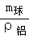＝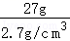＝10cm³，
∵V_{球}＝65ml﹣50ml＝15ml＝15cm³＞10cm³，
∴该球是空心的。
答：该铝球是空心的。
②V_{空}＝V_{球}﹣V_{铝}＝15cm³﹣10cm³＝5cm³，
答：空心部分的体积是5cm³，
③ρ＝得m_{水}＝ρ_{水}V_{空}＝1.0g/cm³×5cm³＝5g，
m_{总}＝m_{球}+m_{水}＝27g+5g＝32g。
答：在空心部分注满水，球的总质量是32g。
5．19世纪末，英国物理学家瑞利在精确测量各种气体的密度时，发现由空气中取得的氮的密度是1.2572kg/m³，而从氨中取得的氮的密度是1.2505kg/m³．虽然多次重复测量，仍然存在这个令人奇怪的差异。瑞利不放过这一细微差异而执著地研究下去。后来他与化学家拉姆塞合作，发现了气体氩，从而获得了诺贝尔物理学奖。原来空气中取得的氮里混有密度较大的氩气，假设气体氩的体积占从空气中取得的氮的体积的，请你计算出氩的密度。
【答案】见试题解答内容
【解答】解：设空气中取得的氮的体积为V，氮的密度为ρ₁，氩的密度为ρ₂，两者的混合密度为ρ；
由题意可知，混合气体中纯氮的体积V₁＝V，纯氩的体积V₂＝V，
由ρ＝可知：
ρV＝ρ₁V₁+ρ₂V₂，
即1.2572kg/m³×V＝1.2505kg/m³×V+ρ₂×V，
解得：ρ₂＝1.3175kg/m³。
答：氩的密度为1.3175kg/m³。
6．某兴趣小组测量一种易溶于水且形状不规则的体颗粒物质的密度，测量的部分方法和结果如图所示。
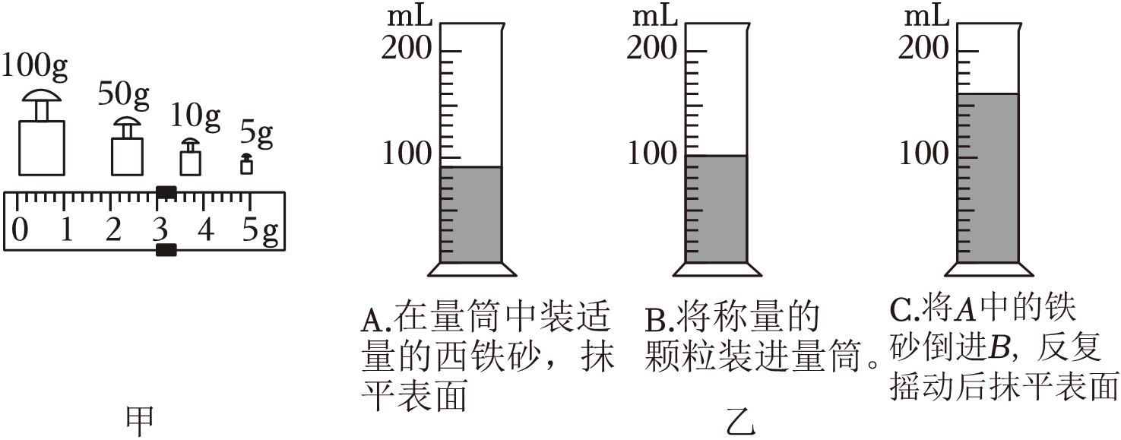
（1）该实验原理是 ρ＝ ；
（2）用调节好的天平测量适量小颗粒的质量，放在天平左盘内，增减右盘的砝码，调节 游码 使横梁重新平衡，此时砝码质量和游码在标尺上的位置如图甲所示，则称量的颗粒的质量是 168 g；
（3）因颗粒易溶于水，小组同学采用图乙所示方法测量体积，所称量的颗粒的体积是 70 cm³；
（4）该物质的密度是 2.4×10³ kg/m³；
（5）在C步骤操作中，若摇动不够充分，铁砂未充满颗粒的空隙，则测出的值比实际密度偏 小 （填“大”或“小”）；
（6）在C步操作中，若因铁砂较少，全部倒进并反复摇动后，没有完全覆盖颗粒，则测出的值比实际密度偏 小 （填“大”或“小”）。
【答案】（1）ρ＝；游码；（2）168；（3）70；（4）2.4×10³；（5）小；（6）小。
【解答】解：（1）该实验原理是 ρ＝；
（2）用调节好的天平测量适量小颗粒的质量，放在天平左盘内，增减右盘的砝码，调节游码使横梁重新平衡，砝码的质量是：165g，游码的质量是3g，所以物质的质量是：m＝165g+3g＝168g；
（3）由乙图A可知细铁砂的体积是：90cm³，由C图可知物质与细铁砂的总体积是：160cm³，所以该物质的体积是：V＝160cm³﹣90cm³＝70cm³；
（4）该物质的密度是：ρ＝＝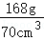＝2.4g/cm³＝2.4×10³kg/m³；
（5）当细铁砂未充满颗粒的空隙时，测量的物质与细铁砂的总体积就变大了，由密度公式ρ＝可知物质的密度就变小了；
（6）当细铁砂较少而没有完全覆盖颗粒时，与颗粒上表面相平的刻线下面还有空隙，使得测量的物质与细铁砂的总体积偏大，从而使颗粒的体积偏大，由密度公式ρ＝可知，测出的值比实际密度偏小。
故答案为：（1）ρ＝；游码；（2）168；（3）70；（4）2.4×10³；（5）小；（6）小。
7．小琪在做“测量物质的密度”的实验中：
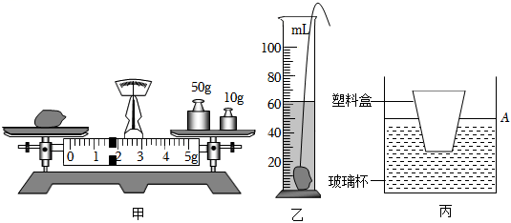
（1）把天平放在水平桌面上，游码移到标尺左端零刻度线处，指针指在分度盘中线右侧，向 左 （选填“左”或“右”）调节平衡螺母，直到天平横梁平衡。
（2）如图甲用天平测出小石块的质量为 61.6 g。
（3）将小石块放入装有40mL水的量筒中，水面上升到图乙所示的位置，小石块的体积为 22 cm³，由以上数据可知，小石块的密度为 2.8×10³ kg/m³。
（4）小琪测量结束后，整理器材时发现天平的左盘有一个缺角，此现象对测量值 不会 （选填“会”或“不会”）产生影响。
（5）小琪还想利用已测量出密度的小石块（密度为ρ_{石}）测量盐水的密度，于是他找到了圆柱形玻璃杯，刻度尺、塑料盒、记号笔，进行了如下实验；
①如图丙所示，圆柱形玻璃杯装入适量盐水，将空塑料盒漂浮在盐水表面，在圆柱形玻璃杯侧壁标记出液面的位置为A；
②用细线拴住石块，将石块浸没在盐水中，塑料盒仍然漂浮在盐水表面，标记出液面的位置为B，用刻度尺测量出A、B间的距离为h₁；
③将石块从盐水中取出放入塑料盒中漂浮在盐水表面，标记出液面的位置为C，用刻度尺测量出B、C间的距离为h₂；
④盐水密度的表达式ρ_{盐水}＝ 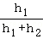ρ_{石} （用h₁、h₂和ρ_{石}表示）。在实验步骤③中有一些盐水被石块带入塑料盒中，则所测结果 不变 （选填“偏大”“偏小”或“不变”）。
【答案】（1）左；（2）61.6；（3）22；2.8×10³；（4）不会；（5）ρ_{石}；不变。
【解答】解：（1）把天平放在水平桌面上，游码移到标尺左端零刻度线处，指针指在分度盘中线右侧，说明天平的左端上翘，平衡螺母向上翘的左端调节，使天平在水平位置平衡。
（2）石块的质量m＝50g+10g+1.6g＝61.6g。
（3）石块的体积V＝62mL﹣40mL＝22mL＝22cm³，
石块的密度：ρ＝＝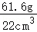＝2.8g/cm³＝2.8×10³kg/m³。
（4）虽然天平的左盘有缺角，但是在称量前已经调平，所以对测量值不会产生影响。
（5）①如图丙所示，圆柱形玻璃杯装入适量盐水，将空塑料盒漂浮在盐水表面，在圆柱形玻璃杯侧壁标记出液面的位置为A；
②用细线拴住石块，将石块浸没在盐水中，塑料盒仍然漂浮在盐水表面，标记出液面的位置为B，用刻度尺测量出A、B间的距离为h₁；
设容器的底面积是S，石块的体积：V'＝Sh₁。
③将石块从盐水中取出放入塑料盒中漂浮在盐水表面，标记出液面的位置为C，用刻度尺测量出B、C间的距离为h₂；
由①③步骤得，石块放在塑料盒中，石块的重力等于塑料盒增加的浮力，故石块的重力G＝ΔF_{浮}＝ρ_{盐水}gΔV_{排}＝ρ_{盐水}gS（h₁+h₂），
石块的质量m'＝＝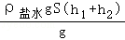＝ρ_{盐水}S（h₁+h₂），
则石块的密度：ρ_{石}＝＝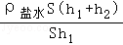，
则盐水的密度：ρ_{盐水}＝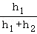ρ_{石}。
由于石块带入塑料盒中一部分水，塑料盒、带入的水和石块的总重力增加，排开水的重力增加，增加的重力等于增加的浮力，增加的浮力等于增加的塑料盒排开盐水受到的重力，故盐水面高度不变，测量结果不变。
故答案为：（1）左；（2）61.6；（3）22；2.8×10³；（4）不会；（5）ρ_{石}；不变。
8．小明想：柑橘的密度是多少呢？于是，他将柑橘带到学校实验室，用天平、烧杯来测量柑橘的密度。
）
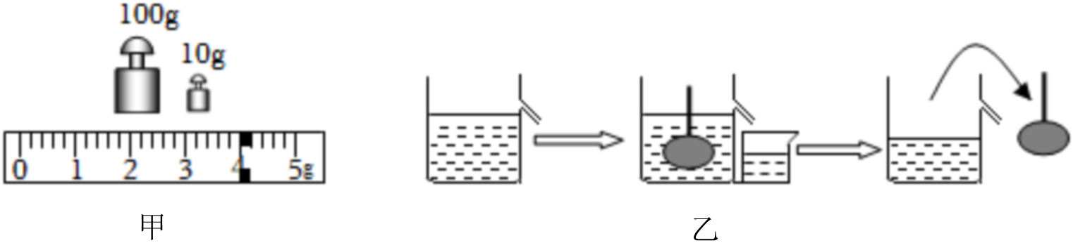
（1）他用天平测柑橘的质量时，向右盘中添加砝码，当加上最小砝码后，发现指针静止时指在分度盘右侧的位置，则接下去的操作应是 取下最小的砝码，然后向右移动游码 。天平平衡时，右盘里砝码的质量、游码位置如图甲所示，该柑橘质量为 114 g。
（2）测量柑橘体积步骤如图乙，测得装满水烧杯的总质量是360g；然后借助牙签使这个柑橘浸没在烧杯中，当烧杯停止溢水后再轻轻取出柑橘，接着测得烧杯和剩余水的总质量是240g，则该柑橘的体积为 120 cm³。
（3）该柑橘的密度为 0.95×10³ kg/m³，小明用这种方法测出的该柑橘的密度 小于 （选填“大于”、“等于”或“小于”）它的实际密度。
【答案】（1）取下最小的砝码，然后向右移动游码；114；（2）120；（3）0.95×10³；小于。
【解答】解：（1）天平右盘没有放最小砝码时，指针左偏，右盘中放最小砝码时，指针右偏，此时取下最小砝码，向右移动游码。
柑橘的质量：m＝100g+10g+4g＝114g。
（2）柑橘排开水的质量：m_{水}＝360g﹣240g＝120g，
柑橘的体积：V＝V_{水}＝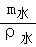＝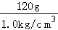＝120cm。
（3）柑橘的密度：ρ＝＝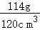＝0.95g/cm³＝0.95×10³kg/m³。
柑橘浸没在水中柑橘取出时，柑橘上面带走一部分的水，使柑橘排开水的质量增大，柑橘排开水的体积增大，柑橘的测量体积增大，柑橘的质量是一定的，柑橘密度测量值偏小。
故答案为：（1）取下最小的砝码，然后向右移动游码；114；（2）120；（3）0.95×10³；小于。
9．用天平和量筒测某品牌牛奶的密度。
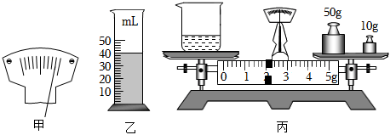
（1）天平放在水平台上，将游码移到零刻度线处，指针位置如图甲，应向 左 （选填“左”或“右”）调节 平衡螺母 ，直至横梁平衡。
（2）往烧杯中倒入适量牛奶，测得烧杯和牛奶的总质量为106g；将烧杯中部分牛奶倒入 量筒 中，如图乙，再测出 烧杯和剩余牛奶 的质量，如图丙。
（3）图丙中测得的物质质量是 62 g，算出牛奶的密度为 1.1 g/cm³。
（4）在倾倒牛奶的过程中，不可避免的会将少量牛奶附着在量筒内壁上，测得的牛奶密度将会 偏大 （选填“偏小”“不变”或“偏大”）；用两个相同的杯子分别装满水和牛奶，总质量较大的是装 牛奶 的杯子。
【答案】（1）左；平衡螺母；（2）量筒；烧杯和剩余牛奶；（3）62；1.1；（4）偏大；牛奶。
【解答】解：（1）天平放在水平台上，将游码移到零刻度线处，指针偏向分度盘的右侧，此时应该将右边的平衡螺母向左移动，直到指针指在分度盘的中央；
（2）往烧杯中倒入适量牛奶，测得烧杯和牛奶的总质量为106g；将烧杯中部分牛奶倒入量筒中，如图乙，再测出烧杯和剩余牛奶的质量；
（3）烧杯和剩余牛奶的总质量：m₁＝50g+10g+2g＝62g，
根据图示可知，量筒中牛奶的体积为V＝40mL＝40cm³；
量筒中牛奶的质量m＝m_{总}﹣m₁＝106g﹣62g＝44g
其密度表达式ρ＝＝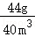＝1.1g/cm³；
（4）若将烧杯中部分牛奶倒入量筒时，不慎将少量牛奶附着在量筒内壁上，则测得的体积偏小，根据ρ＝可知测得的牛奶密度将会偏大；
用两个相同的杯子分别装满水和牛奶，则水和牛奶的体积相同都等于杯子的容积，由上题知，牛奶的密度大于水的密度，故由m＝ρV可知装满牛奶的质量大；
故答案为：（1）左；平衡螺母；（2）量筒；烧杯和剩余牛奶；（3）62；1.1；（4）偏大；牛奶。
10．酒精消毒液已成为居家必备用品。小强利用天平、量筒等实验器材测量某酒精消毒液的密度。
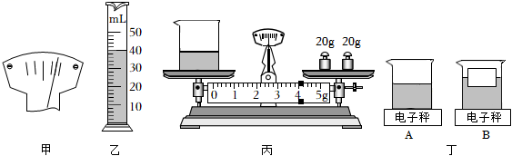
（1）将天平放在水平桌面上，将游码移至标尺左端的零刻度线处，此时指针位置如图甲所示，应向 左 调节平衡螺母直至天平平衡。
（2）测量步骤如下：
①在烧杯中倒入适量消毒液，用天平测出烧杯和消毒液的总质量为78g；
②将烧杯中部分消毒液倒入量筒，液面位置如图乙所示，记录量筒内消毒液的体积；
③用天平测出烧杯和剩余消毒液的质量如图丙所示，则其质量为 44 g；
④消毒液的密度为 0.85 g/cm³。
（3）小强测量一个木块（ρ_{木}＜ρ_{水}）的密度，由于木块体积较大无法放入量筒，于是利用电子秤、一根细钢针、烧杯和水设计如下实验，测出了木块的密度。
①如图A所示向烧杯中倒入适量水，电子秤的示数为m₁；
②如图B所示将木块放在水中，静止时电子秤的示数为m₂；
③用细钢针将木块全部浸没在水中，电子秤的示数为m₃；
④木块密度ρ_{木}＝ （用m₁、m₂、m₃和ρ_{水}表示）。
【答案】（1）左；（2）③44；④0.85；（3）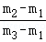ρ_{水}。
【解答】解：（1）天平放在水平台上，发现指针指在分度盘的右侧，说明天平的右端下沉，左端上翘，平衡螺母向上翘的左端调节，使天平平衡。
（2）②将烧杯中部分消毒液倒入量筒，液面对应40mL，所以消毒液的体积为：V＝40mL＝40cm³。
③烧杯和剩余消毒液的质量：m＝20g+20g+4g＝44g。
量筒中消毒液的质量：m'＝78g﹣44g＝34g。
④消毒液的密度：ρ＝＝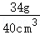＝0.85g/cm³。
（3）①如图A所示向烧杯中倒入适量水，电子秤的示数为m₁；
②如图B所示将木块放在水中，静止时电子秤的示数为m₂；
木块的质量：m_{木}＝m₂﹣m₁。
③用细钢针把木块压入水中，使木块浸没在水中，电子秤的示数为m₃；
木块的体积V_{木}＝V_{排}＝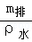＝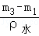。
④木块密度ρ_{木}＝＝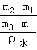＝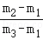ρ_{水}。
故答案为：（1）左；（2）③44；④0.85；（3）ρ_{水}。
11．如图，实验小组同学在“测量某种液体的密度”实验中，操作步骤如下：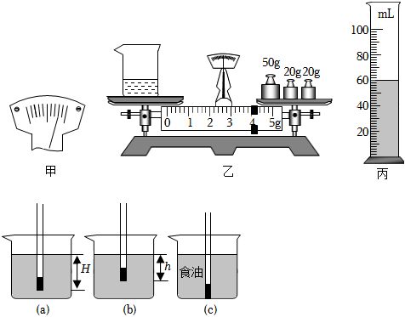
（1）把天平放在水平桌面上，游码放在零刻度线，发现指针位置如图甲所示，此时应将平衡螺母向 左 调节，直到横梁水平平衡。
（2）将适量待测液体装入烧杯，并放在天平的左盘，测量其质量，待天平平衡时，如图乙所示。然后将烧杯中的液体全部倒入量筒中，如图丙所示。再测出空烧杯的质量为28g。由此计算出液体的密度为 1.1×10³ kg/m³。
（3）由于空烧杯可能有液体残留，这个因素将使液体这个密度测量结果 没有影响 （选填“偏大”、“偏小”或“没有影响”）。
（4）小明想按照教材中“综合实践活动”要求制作简易密度计来测量液体密度。
①取一根粗细均匀的饮料吸管，在其下端塞入适量金属丝并用石蜡封口。塞入适量金属丝的目的是使吸管能竖直 漂浮 在液体中。
②将吸管放到水中的情景如图（a）所示，测得浸入的长度为H；放到另一液体中的情景如图（b）所示，浸入的长度为h。用ρ_{水}、h及H表达液体密度的关系为：
ρ_{液}＝ 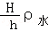 。
③小明根据上述表达式标出刻度后测量食用油的密度，操作时发现吸管沉底，如图（c）所示，这是因为密度计的重力 ＞ 它所受到的浮力（选填“＞”、“＜”或“＝”）。在不更换食用油和密度计的情况下，仍用此密度计能正常测量食用油的密度，可以进行的改进操作是： 多加一些食用油 （仅要求写一种，合理即可）。
【答案】（1）左；（2）1.1×10³；（3）没有影响；（4）①漂浮；②ρ_{液}＝；③＞；多放一些食用油。
【解答】解：（1）调节天平横梁平衡时，发现指针在分度盘标尺上的位置如图甲所示，指针偏向分度盘的右侧，说明天平的右端下沉，平衡螺母向上翘的左端移动；
（2）如图乙所示，烧杯和液体的总质量：m₁＝50g+20g+20g+4g＝94g，
液体的质量：m＝m₁﹣m₂＝94g﹣28g＝66g，
如图丙所示，量筒中液体的体积：V＝60mL＝60cm³，
液体的密度：ρ＝＝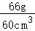＝1.1g/cm³＝1.1×10³kg/m³；
（3）先测量烧杯和液体的总质量，然后才测量空烧杯的质量，即便有液体残留，不影响倒入量筒中液体质量的测量，故量筒中液体的质量和体积测量准确，故对液体密度测量没有影响。
（4）①取一根粗细均匀的饮料吸管，在其下端塞入适量金属丝并用石蜡封口。塞入适量金属丝的目的是使吸管能竖直漂浮在液体中，便于测量密度计在液体中的深度；
②密度计在水中和在液体中都漂浮，根据漂浮条件，受到的浮力都等于重力，所以密度计在水中和在液体中受到的浮力相等，即F_{水浮}＝F_{液浮}，
根据阿基米德原理的ρ_{水}gSH＝ρ_{液}gSh，
所以液体的密度为：ρ_{液}＝；
③密度计测量食用油的密度时，密度计沉底，受到容器底的竖直向上的支持力、竖直向上的浮力和竖直向下的重力，这三个力是平衡力，故重力大于浮力；可以多放一些食用油，增加密度计排开液体的体积，增大浮力，使密度计漂浮在食用油中。
故答案为：（1）左；（2）1.1×10³；（3）没有影响；（4）①漂浮；②ρ_{液}＝；③＞；多放一些食用油。
做错原因分析

